Implementação dos Controladores PI e LQR para um Servossistema de Posição

R. G. Lopes e E. Khater

Departamento de Mecânica, Universidade Federal de São João Del Rei – UFSJ, Praça Frei Orlando, 170, Centro, São João Del Rei, MG, CEP: 36307-352

Palavras-chave: servossistema, controle ativo, automação.

RESUMO

Devido ao alto grau de desenvolvimento tecnológico acorrido nos últimos anos, a tendência atual em sistemas de engenharia é que estes apresentem uma maior complexidade, isso devido principalmente às necessidades de tarefas complexas e boa precisão atuando conjuntamente, Ogata (1998). Em virtude das necessidades acima citadas, do aumento da complexidade dos sistemas e ainda, do fácil acesso aos computadores, foi desenvolvida a teoria de controle moderno, que trata-se de uma nova abordagem na análise e projeto de sistemas de controle em engenharia.
O presente trabalho visa apresentar uma comparação entre as duas teorias de controle, teoria convencional versus teoria moderna, através da implementação de um controlador proporcional e integral (PI) versus um controlador ótimo (LQR), ressaltando as diferenças, vantagens e desvantagens de cada um quando aplicados a um servossistema de posição. A escolha do servossistema de posição se justifica pela sua grande aplicabilidade nas indústrias e seu uso abundante nas mais diversas aplicações e situações.
O servossitema em questão é constituído de um servomotor de corrente contínua controlado pela corrente de armadura e por um sistema de medição do erro, conforme figura 1. O objetivo desse sistema á controlar a posição da carga mecânica de acordo com a posição de referência.
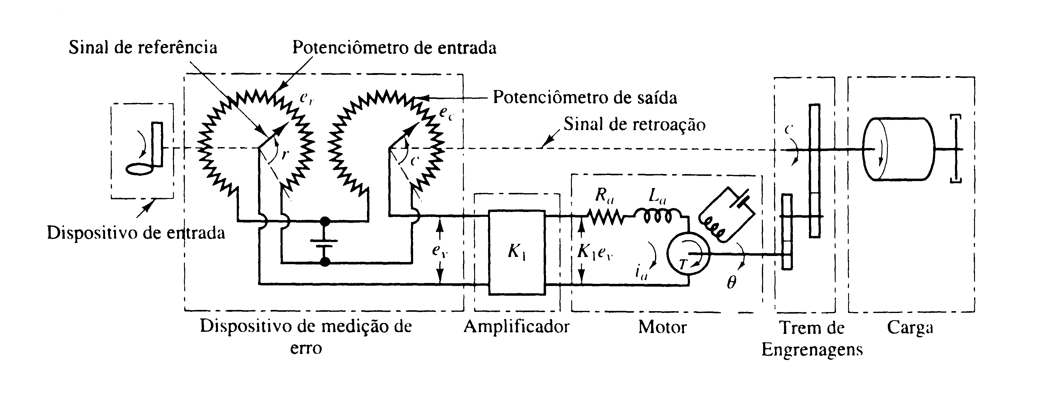
Figura 1 – Diagrama esquemático do servossistema de posição.

Para realizar a implementação dos controladores foi necessário fazer a modelagem matemática do servossitema usando função de transferência e modelagem por espaço de estados. A partir da modelagem por função de transferência foi possível implamantar o controlador proporcional e integral, Lima (2002); enquanto a implementação do controlador LQR foi baseada na modelagem em espaço de estados, Khater (1998). Após a implementação dos controladores, foi verificado o comportamento de resposta do sistema à uma excitação em impulso unitário, ressaltando-se as diferenças apresentadas entre os controladores.
Conforme a figura 2, pode-se abservar que o controlador LQR apresenta um menor tempo para a estabilização, além de apresentar também um “over shoot” bem menor, gerando assim uma curva muito mais estável.

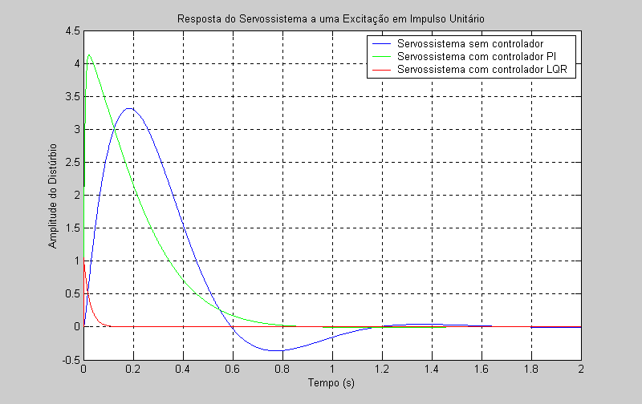

Figura 2 – Resposta do Servossistema à uma excitação em impulso unitário.

Com base nos resultados obtidos, pode-se concluir que o controlador LQR apresenta uma maior robustez, e isso deve-se ao fato desse controlador apresentar uma resposta ótima à excitação introduzida no sistema. Por outro lado, devido a sua complexidade matemática, esse tipo de controlador necessita de uma instrumentação mais elaborada para que o controle seja realizado eficientemente numa relação custo benefício. Esse fato limita o seu emprego em muitos sistemas mais simples. Isso justifica a grande utilização de controladores PI nas indústrias em geral, mesmo sendo esses menos robustos que os controladores ótimos do tipo LQR.

Referências bibliográficas

ADADE F°, Alberto. MATlab – Aplicações em Análise e Projeto de sistemas de Controle. São José dos Campos: CTA – ITA – IEMP, 1999. 168p.
KHATER, Evaldo. Controle de Vibração Torcional em Sistemas Rotativos Usando Redes Neurais Multicamadas. Campinas: Faculdade de Engenharia Mecânica, Universidade Estadual de Campinas, 1998. 126p. Tese (Doutorado)
LIMA, Paulo F. R. Projeto de um Robô Manipulador. São João Del Rei: Departamento de Mecânica, Universidade Federal de São João Del Rei, 2002. 28p.
OGATA, Katsuhiko. Solucao de problemas de engenharia de controle com MATLAB. Rio de Janeiro: Prentice Hall do Brasil, 1997. 330 p.
OGATA, Katsuhiko. Engenharia de controle moderno. 3 ed. Rio de Janeiro: Prentice-Hal do Brasil, 1998. 813 p.

